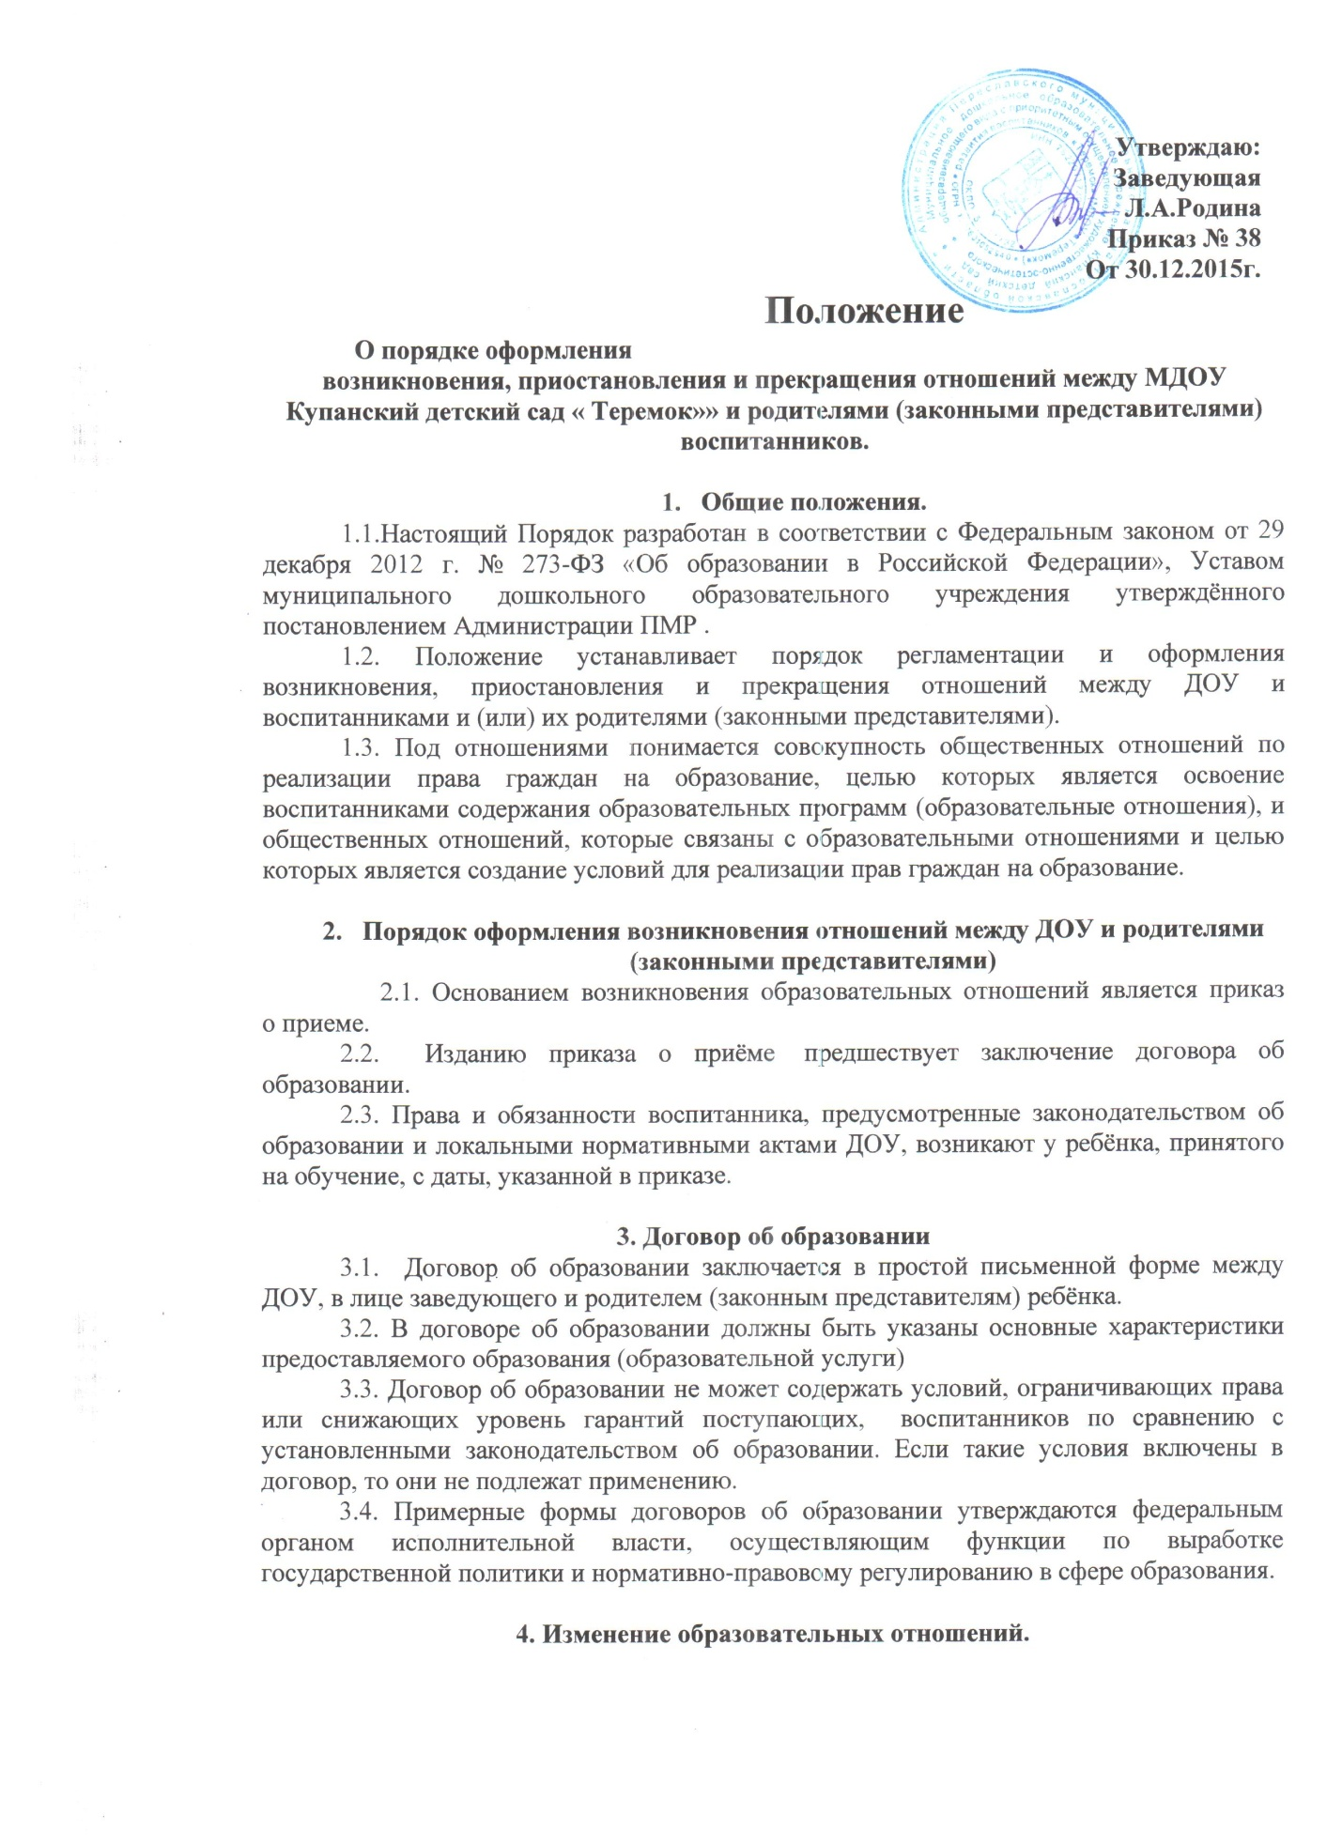

4.2. Образовательные отношения могут быть изменены как по инициативе родителей (законных представителей) воспитанника по его заявлению в письменной форме, так и по инициативе ДОУ.
4.3. Основанием для изменения образовательных отношений является приказ, изданный заведующим ДОУ, на основании внесения соответствующих изменений в такой договор.
4.4. Права и обязанности обучающегося, предусмотренные законодательством об образовании и локальными нормативными актами организации, осуществляющей образовательную деятельность, изменяются с даты издания приказа или с иной указанной в нем даты.

5. Прекращение образовательных отношений
5.1.Образовательные отношения прекращаются в связи с отчислением обучающегося из организации, осуществляющей образовательную деятельность:
1) в связи с получением образования (завершением обучения);
2) досрочно по основаниям, установленным законодательством об образовании.
5.2. Образовательные отношения могут быть прекращены досрочно в следующих случаях:
1) по инициативе родителей (законных представителей) воспитанника, в том числе в случае перевода воспитанника для продолжения освоения образовательной программы в другую организацию, осуществляющую образовательную деятельность;
2) по обстоятельствам, не зависящим от воли родителей (законных представителей) воспитанника и организации, осуществляющей образовательную деятельность, в том числе в случаях ликвидации организации, осуществляющей образовательную деятельность, аннулирования лицензии на осуществление образовательной деятельности.
5.3. Досрочное прекращение образовательных отношений по инициативе родителей (законных представителей) воспитанника не влечет для него каких-либо дополнительных, в том числе материальных, обязательств перед ДОУ, если иное не установлено договором об образовании.
5.4. Основанием для прекращения образовательных отношений является приказ об отчислении.

